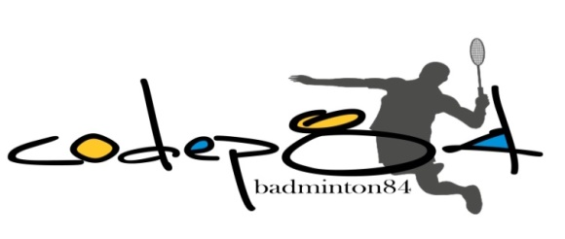
STAGE ADULTES DE BADMINTON

Tactique de Doubles
Mardi 25 octobre 2016, de 19h à 22h30
Gymnase Gérard Philippe, rue Pablo Picasso, Avignon

En marge du traditionnel stage organisé pour les enfants, et qui aura lieu durant les vacances scolaires, le comité départemental est heureux de vous proposer une soirée de stage pour les adultes : objectif : tactique de double, en priorité pour les équipes départementales de tous les clubs. Ambiance détendue, mais studieuse ! Il est préférable de venir par deux (ben oui….double !)

Encadrement : Philip SHISHOV(Jouer TOP12, CQP)
Horaires et lieu : de 19h a 20h au Gymnase Gérard Philippe, rue Pablo Picasso, Avignon
(Stage accueillis par le club d’Avignon, pour le CODEP)

Public : Tous les niveaux (NC à National).
Des groupes de niveau seront constitués pour les séances. Limité à 26 personnes.

Participation aux frais : 5€ par personne

Pour toutes informations, vous pouvez nous contactez au : 0684369573 (David, CODEP) ou 0681623470 (Cédrick, ABC Avignon)
Dossier à renvoyer impérativement avant le Samedi 22 Octobre
par mail à : badenvaucluse@gmail.com (apporter un exemplaire signer le jour du stage)

(Merci de remplir une fiche par club, si vous venez en groupe)
Nom :
Prénoms :
Club (:
N° licence :
Catégorie d’âge :
Numéro de téléphone à composer en cas d’urgence :
Fait à le
Signature :

